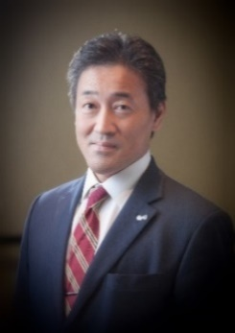

**通信　i・ストリーム　２月号（2022）**

　オミクロン株が感染拡大を続け、生活や仕事など色々と混乱しているご家庭も有る

かと思いますが、春からは新たな混乱の兆しが見えてきました。バブル崩壊以降の中で、私たちが経験した事のない**｢インフレ｣**が起こりかけており、30歳以下のバブル崩壊以降に生まれた人や40歳代の人にとっては、人生で経験したことが無い事態がやって来そうな気配です。

文：小川 康成

**～ 地球環境が世の中を変え、変わりゆく私たちの生活 ～**

1月の日本経済新聞でも報道されましたが、総務省が発表している**CPIと呼ばれる「消費者物価指数」**が4月より**上昇**に転じる予測です。それは、現在の消費者物価指数の平均値を－0.75pt押し下げている要因である「交通・通信」の指数が、携帯電話の通信料値下げが一巡

する4月以降は効果が無くなる為です。12月末の時点で、**携帯料金の値下げ効果**の「交通・通信」を抜いて考えると、実は総合指数100pt超となります。

下記のように10大費目中、「保険医療」｢交通・通信｣以外の**8費目が前年比0.0又は**

**プラス**に転じており、実質11月以降は物価が上がっていると言え、物の値段が高くなる

だけでなく、食品などは値段が同じでも内容量で調節されている場合も有ります。





**前年との比較(10大費目)**　　　　　　　　　　　　10大費目指数、前年比及び寄与度



※注）各寄与度は、総合指数の前年比に対するものである

直近では、ガソリンの値上げに対する国の支援が話題になっていますが、ガソリンの高騰の要因は、一般的にはコロナが収まった地域での経済活動の再開で、需要が急激に増加した事に対して、石油生産国が増産をしない為とも言われています。ただ、今後石油の需要はカーボンニュートラルやＳＤＧｓ等に代表されるような地球環境に配慮した世界では、将来的に先細りになると思われます。スターバックスでもコストが、プラスチックストローの何十倍にもなる紙ストローの使用を始めました。地球環境に配慮すると言う事は、今までの安価で便利なプラスチック製ストローやスプーン、フォークなど使い捨てのものが減ってくると、大量の石油製品が減ることになります。

天然ガスも同様に排出ガスの問題から、大きく需要が伸びるとも予想が出来ない中で

火力発電の割合が大きい日本のエネルギー政策はグリーンエネルギーに向かうとみられ、

設備コストは価格に跳ね返ってくることが予想されます。世界で一番自動車を販売して

いるトヨタ自動車よりも、電気自動車メーカーのテスラの時価総額が高くなるなど、**「地球環境」がこれからの時代の重要なキーポイント**になりそうです。







米国金利が上昇する事が現実になり、日銀もゼロ金利政策をそろそろ見直す時期に差し掛かってきました。秋以降、金利の上昇する可能性も…日銀総裁の政策に注目です。

**住宅ローンなどの借入れを変動金利でされている方は、早めに見直しておいた方が良いかも知れません。**



**〒489-0976　瀬戸市井戸金町422-1**

**電話(0561) 83-8111　　FAX(0561) 83-8131**

**ホームページ 　http://istream-web.jp**

**Ｅ-Ｍａｉｌ istream@istream-web.jp**

メンバー　近況報告

**瀬戸市民大会に参加してきました**　　　　　　　　　岩瀬　英之

昨年の1月、2月はまったく試合に出ていなかったのですが、今年は1月に２大会に参加してきました。年始にあった団体戦では顔見知りばかりが参加していて、新年早々から楽しく試合ができました。残念ながら決勝で負けてしまい準優勝でしたが、自分的にはいい出来だったかなと思います。中旬には瀬戸市民大会にも参加しました。元々、５月に開催している大会だったのですが、新型コロナウイルスの影響で延期になっていました。

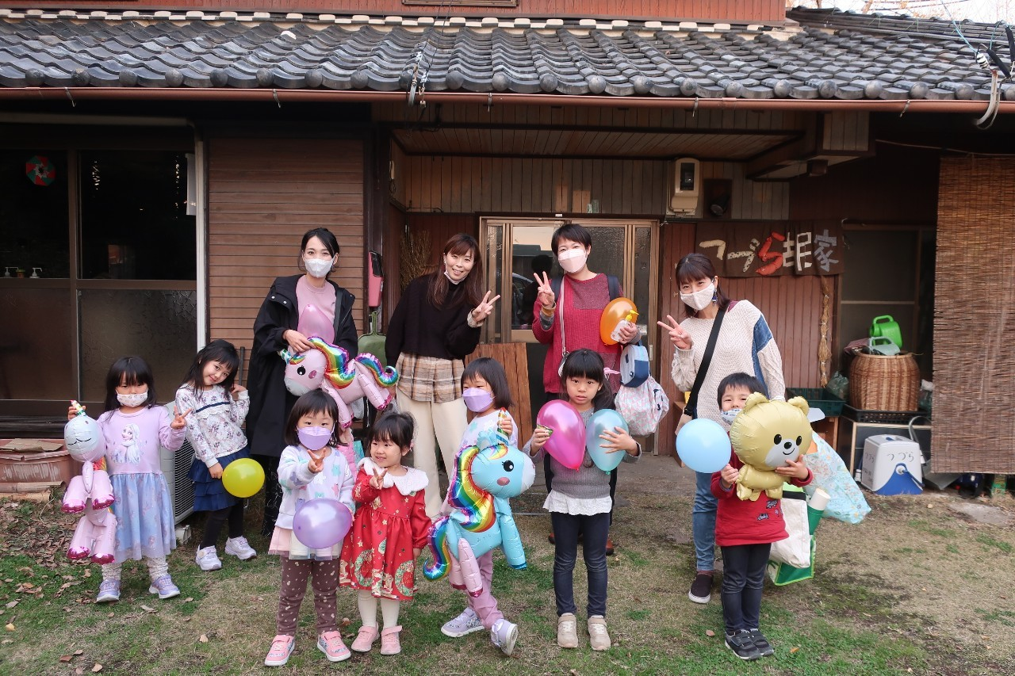

**健康診断受けました！**小川　真紀

　凄く遅くなりましたが、先月健康診断を受けて来ました。

昨年度は、胃の検査で「胃透視検査」を選び、バリウムや発泡剤を飲むのもきつかったですが、その後のレントゲン撮影時、検査台の上で体の向きを上下左右へ動かす指示を受け、いつもはしないような動きやゲップの我慢とで、大変な記憶とどちらにもメリット、デメリットがあると聞いた事も有り、今年は「上部消化管内視鏡検査」通称：胃カメラ検査を選択しました。私が行った病院は、鼻から管を通す経鼻検査で、まずは鼻へ通りやすくする薬やのどの局所麻酔などを入れ少ししたら、検査台へ移動、経鼻用の胃カメラは鉛筆より少し細めとの事でしたが、やはり鼻の奥や喉を通るときは辛かったです。看護婦さんが背中をさすり「力を抜いてリラックスして下さい」と言われましたが、かなり力が入ってしまっていたからでしょうね。途中から、画面の検査画像を見ていた方が気が紛れると言われましたが、最後までなかなか力が抜けませんでした。あとは、のどの麻酔をしているため、つばや上がってきた胃液が気管に入るとむせたりする為、飲まずに全て口から出すようにと言われましたが、それも難しかったです。ただ、年に1回検査する事で、病気の早期発見に繋がるので続けていきたいと思っています。

**63年ぶりの誕生石変更**古川　友架

昨年末、63年ぶりに誕生石が改定され、10種類の新しい誕生石が追加されたそうですが、みなさん知っていましたか？誕生石は何が追加されたか興味があったので確認してみました。10石の中でタンザナイトしか知っている石はありませんでした。小学生の頃、母親から私は7月生まれなので、誕生石はルビーだよと教えてもらい、エメラルドがよかったと言うと、ルビーはダイヤモンドに並ぶとってもいい

石だよと言われうれしく思っていました。今回の改定で、7月の誕生石に夏の森をイメージしたスフェ

ーンという黄緑色の石が追加されていましたが、私に似合う色ではなかったのでなんとなく残念でした。

誕生石の起源を調べてみると、1912年にアメリカの宝石商組合が制定し、日本では1958年に全国

宝石卸商協同組合が初めて発表したそうです。日本ジュエリー協会など団体によって誕生石が異なって

いたので「統一された日本の誕生石」として63年ぶりに変わることとなったそうです。新型コロナウ

イルスの影響で宝飾品の売り上げが大幅に減る中、誕生石の改定で消費を喚起する狙いがあるとのこと

です。誕生石を身に着けると悪いものから身を守り、幸せを引き寄せると言い伝えられているそうですね。誕生石を持っていないので自分へのご褒美として、何かの記念に購入しようと思ってい

ます。今回の改定で誕生石に興味を持ち、消費拡大につながればいいなと思います。

普段の瀬戸市テニス協会の試合は、協会員の方も参加できるので実質誰でも参加できる大会ですが、今回は瀬戸市に在住・在勤の方のみ参加できる大会だったので、普段と比べると参加人数は少なかったです。最近はダブルスの上達のために苦手なボレー練習を増やしていたので、今回の試合でうまくボレーできて練習した成果が実感でき、結果として優勝することができよかったです。今回はダブルスに参加しましたが、シングルスの方が人数が多そうなので次回参加するときはシングルスに参加しようかなと思います。冬の試合は待機時間が寒くて辛いですが、試合に出ていない期間ができるとなかなか感覚を戻すのが大変なので、定期的に大会に参加していきたいなと思います。